能量的转化和守恒
1.下列关于能量转化的说法中错误的是( )
A.干电池对外供电时，电能转化为化学能
B.发电机工作时，机械能转化为电能
C.电饭锅在煮饭时，电能转化为内能
D.电风扇工作时，电能主要转化为机械能
2.在能的转化的过程中( )
A.机械能一定守恒
B.各种形式的能都守恒
C.各种形式的能量的总和一定守恒
D.内能一定守恒
3.如图所示,小孩从滑梯上自由滑下的过程中,臀部有灼热的感觉,下列说法正确的是( )

A.机械能一定变小
B.机械能一定保持不变
C.重力势能一定变大
D.动能一定变小
4.人们是在能的转移和转化过程中利用能量的,下列现象与对应的能的转化不正确的是( )
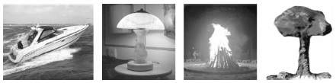
A.汽艇在海上行驶——化学能转化为光能
B.用电照明——电能转化为光能
C.篝火燃烧——化学能转化为内能和光能
D.原子弹爆炸——核能转化为机械能
5.如图所示的光能手机和传统的充电方式不同，不仅阳光，灯光甚至烛光都可以为这款手机充电，光能手机和传统手机比较，下列说法不正确的是( )
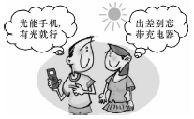
A.光能手机可方便地将光能转化为电能
B.光能手机主要是将光能转化为机械能
C.使用光能手机能节约电能
D.使用光能手机更环保
6.学习了内能及能量的转化和守恒后，同学们在一起梳理知识时交流了以下想法，你认为其中不正确的是( )
A.能量在转化和转移的过程中总会有损耗，但能量的总量保持不变
B.热传递改变物体的内能是不同形式的能的相互转化
C.各种形式的能在一定条件下都可以相互转化
D.做功改变物体的内能是不同形式的能的相互转化
7.如图所示装置是流行于我国民间玩具式的走马灯.如果点燃走马灯内的蜡烛，燃烧产生的高温气体将向上运动；运动的热空气便推动纸风车和固定在转轴上的纸马转动.下列几种现象中与这种走马灯工作原理相同的是( )
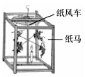
A.煤炭的燃烧
B.电风扇通电转动
C.植物进行的光合作用
D.放烟花时，礼花腾空而起
8.根据能量守恒定律，以下情形可能发生的是( )
A.出膛的子弹射穿木板，以更快的速度继续前进
B.电水壶里的水沸腾了，给该电水壶断电，水的沸腾却永远不会停止
C.两个斜面相对接，小球从左斜面滚下后，继续冲上右斜面
D.孤岛上被人们遗忘的一只机械表，默默地走了几十年
9.小华在做如图所示的滚摆实验中,发现滚摆每次上升的高度逐渐减小.在这个过程中,机械能_______,总的能量________.(填“守恒”或“不守恒”)
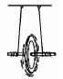
10.截至目前，中国第一大地热发电站西藏羊八井地热电站已累计发电超过24亿千瓦时，分析如图，从地下井→汽轮机→发电机，其能量转化过程是：内能→____能→____能.
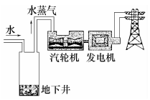
- 英国正在研制世界上行驶最快的汽车，该汽车研制成功后将在美国内华达州的沙漠上疾驰，其时速可以达到1 600公里.使用的是欧洲“台风”战斗机的喷气式发动机以及用螺栓固定的火箭发动机.它的发动机在工作时，把_____能转化为_____能，它主要是通过_______冲程来获得动力的.
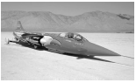
12.“五一”黄金周,吴昊同学和爸爸妈妈一起游览花果山,在他们乘坐旅游车沿盘山公路下山的过程中,发现司机师傅要不时地踩踏刹车踏板;当车行驶至中途还要停下来,让工作人员用水龙头向车轮闸片部位喷水.吴昊同学提出了以下几种看法,你认为这些看法中符合实际的是___________.
①喷水的主要目的是为了降低车闸的温度,以防车闸因温度过高而损坏
②下山过程中,机械能不变
③下山过程中,重力对汽车不做功
④刹车过程中有部分机械能转化为内能
13.钩码，通过传动装置可实现：在钩码升降过程中，能使放在隔热容器水中的叶轮不停地转动.
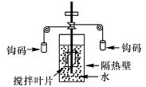
(1)叶轮在不停地转动过程中，可以知道容器中水的温度______，原因是：叶轮通过________方式实现了能量的转化
(2)实验中钩码升降做功与水温变化的数据如下表所示［容器中水的质量为500 g，c_{水}=4.2×10³ J/(kg·℃)］
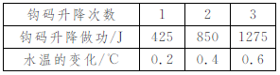
在钩码升降1次的过程中，容器中的水吸收的热量为________J.对比发现，水吸收的热量_____于对应的钩码升降所做的功.
(3)综合分析实验装置及表格中的数据，你认为该实验中能量损失主要来源于_______________________________.(只写出其中一条即可)

参考答案
1.A 2.C 3.A 4.A 5.B 6.B 7.D 8.C
9.不守恒 守恒
10.机械 电
11.内 机械 做功
12.①、④
13.(1)升高 做功 (2)420 小 (3)搅拌器吸热(容器和叶轮等吸热、部件间的摩擦等)

